Приложение № 1
Постановлению администрации
Чунского района

от «___»_________2021 №______

СХЕМА РАСПОЛОЖЕНИЯ ГРАНИЦ ПУБЛИЧНОГО СЕРВИТУТА

Система координат МСК–38, зона 2
Цель установления публичного сервитута: для размещения объекта электросетевого хозяйства
«Сооружение КТПН 6/0,4 кВ № 275»
Площадь устанавливаемого публичного сервитута – 39 кв.м
Обозначение характерных точек границ | Координаты, м
 | X | Y
1 | 2 | 3
н1 | 817370,48 | 2193154,28
н2 | 817367,03 | 2193159,38
н3 | 817361,75 | 2193155,95
н4 | 817365,28 | 2193150,84
н1 | 817370,48 | 2193154,28

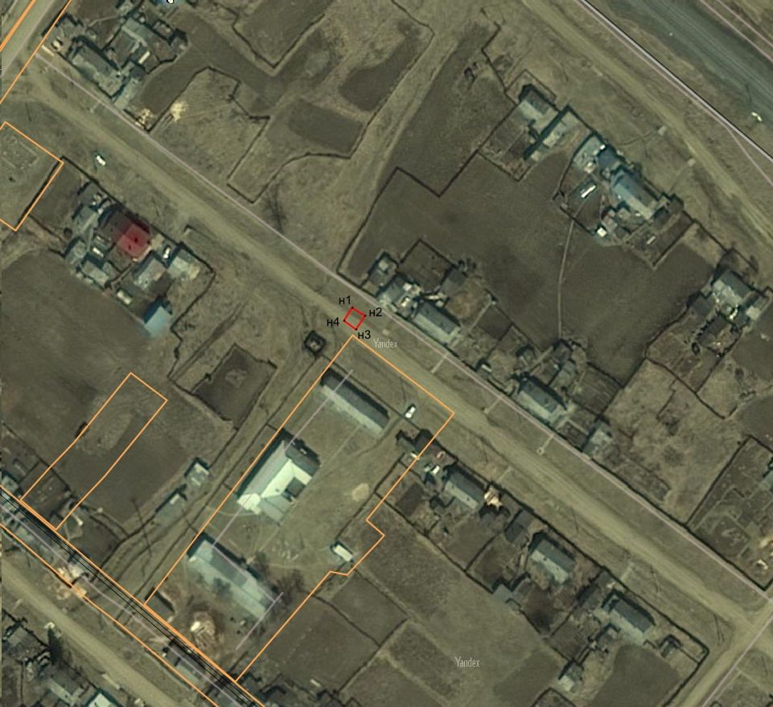
38:21:130102:416

38:21:130102

Лист 1
Масштаб 1:1000
Условные обозначения:

– образуемая граница публичного сервитута «Сооружение КТПН 6/0,4 кВ № 275»

– граница земельного участка

●н1 – характерная точка образуемой границы публичного сервитута

– линия электропередачи10 кВ

38:21:130102– номер кадастрового квартала

38:21:130102:416– кадастровый номер земельного участка

